Министерство образования Республики Беларусь

Учреждение образования

БЕЛОРУССКИЙ ГОСУДАРСТВЕННЫЙ УНИВЕРСИТЕТ

ИНФОРМАТИКИ И РАДИОЭЛЕКТРОНИКИ

Факультет компьютерных систем и сетей

Кафедра электронных вычислительных машин

Дисциплина: Аппаратное обеспечение компьютерных сетей

ПОЯСНИТЕЛЬНАЯ ЗАПИСКА

к курсовому проекту

на тему

ЛОКАЛЬНАЯ КОМПЬЮТЕРНАЯ СЕТЬ,

ВАРИАНТ 62

БГУИР КП 1–40 02 01 01 062 ПЗ

Студентка: П.А. Гайдина

Руководитель: А.В. Русакович

МИНСК 2023

|  |  |
| --- | --- |
| Вариант | 62 |
| Объект | центр обработки данных компании, занимающейся обработкой  больших данных (big data) |
| Форма здания, номер этажа, суммарная площадь помещений в квадратных метрах | вытянутая прямоугольная (с соотношением сторон 1:4), 0 (подвал), 50 |
| Количество стационарных пользователей (ПК), количество стационарных подключений, количество мобильных подключений | 2, 4, |
| Сервисы (дополнительные подключения) | сервер для математических вычислений в Linux |
| Прочее оконечное оборудование (дополнительные подключения) | принтеры, видеонаблюдение |
| Подключение к Internet | оптоволокно: OS1, ZIP, LC, UPC |
| Внешняя адресация IPv4,  внутренняя адресация IPv4,  адресация IPv6 | непосредственного подключения к провайдеру нет, публичная подсеть, доступ в Internet, использовать подсеть из блока адресов для Беларуси |
| Безопасность | физическая защита сетевого оборудования |
| Надежность | защита от сильных перепадов напряжения |
| Финансы | полноценная коммерческая сеть |
| Производитель сетевого оборудования | Mikrotik |
| Дополнительные требования заказчика | нет |

СОДЕРЖАНИЕ

ВВЕДЕНИЕ 4

1 ОБЗОР ЛИТЕРАТУРЫ 5

2 СТРУКТУРНОЕ ПРОЕКТИРОВАНИЕ 6

2.1 Интернет 6

2.2 Блок маршрутизаторов 6

2.4 Блок видеонаблюдения 6

2.5 Сервер для математических вычислений в Linux 7

2.6 Блок оконечных устройств 7

3 ФУНКЦИОНАЛЬНОЕ ПРОЕКТИРОВАНИЕ 8

3.1 Обоснование выбора пользовательских станций 8

3.2 Обоснование выбора сервера для математических вычислений в Linux 8

3.3 Обоснование выбора системы видеонаблюдения 9

3.4 Обоснование выбора принтера 11

3.5 Обоснование выбора маршрутизатора 12

3.6 Обоснование выбора точки доступа 12

3.7 Схема адресации 13

3.8 Конфигурация сетевого оборудования 13

3.9 Описание настройки компонентов локальной сети 16

4 ПРОЕКТИРОВАНИЕ СТРУКТУРНОЙ КАБЕЛЬНОЙ СИСТЕМЫ 23

4.1 План этажа 23

4.2 Организация структурной кабельной системы 23

4.3 Расчет качества покрытия беспроводной сетью 24

ЗАКЛЮЧЕНИЕ 26

СПИСОК ИСПОЛЬЗУЕМЫХ ИСТОЧНИКОВ 27

ПРИЛОЖЕНИЕ А 28

ПРИЛОЖЕНИЕ Б 29

ПРИЛОЖЕНИЕ В 30

ПРИЛОЖЕНИЕ Г 31

ПРИЛОЖЕНИЕ Д 32

# ВВЕДЕНИЕ

Обработка больших данных является сложной задачей, требующей использования специализированных технологий и оборудования. Все центры обработки данных компаний (ЦОД), занимающихся обработкой больших данных, должны быть обеспечены качественно настроенной и проработанной компьютерной сетью, отвечающей стандартам безопасности и подходящей под требования производительности. В современных условиях инфраструктура компаний должна обеспечивать высокую пропускную способность, низкую задержку и высокую надежность для обеспечения своевременной и эффективной обработки данных.

Большие данные представляют собой огромные объемы структурированных и неструктурированных данных, которые генерируются различными источниками, такими как социальные сети, интернет, файловые хранилища, показатели приборов.

Цель данного проекта заключается в разработке и создании локальной сети для современного ЦОД, который специализируется на анализе больших данных, передовых возможностях для хранения, обработки и анализа информации. Данный проект направлен на обеспечение компании надежными и высокопроизводительными ресурсами для эффективной работы, а также на создание потенциально полезной инфраструктуры для других организаций, ищущих передовые решения в сфере обработки данных.

Разработка такой локальной сети может улучшить производительность, так как локальная сеть позволяет объединить все компьютеры и сервера в центре обработки данных в единую сеть, что способствует повышению эффективности передачи данных.

Задачами данного курсового проекта:

* изучение документации для построения локальной сети;
* построение структурной схемы;
* разработка функциональной схемы, выбор и настройка походящего сетевого оборудования;
* разработка руководства пользователя;
* подведение итогов и соответствующие выводы.

Данный курсовой проект может быть полезен сразу для нескольких организаций. В первую очередь проект по разработке такой локальной сети может быть полезен для компаний, занимающихся непосредственно обработкой больших данных, например компаний, где ведется научная работа или разработка новых технологий, так как может использоваться для выполнения вычислительных задач и исследовательских проектов в больших масштабах. Так же может быть применена в компаниях, работающих в направлении медицины, сферы финансовых услуг или провайдерами облачных услуг.

# **1 ОБЗОР ЛИТЕРАТУРЫ**

По требованию заказчика локальная сеть в центре обработки данных компании, занимающейся обработкой больших данных, должна быть построена с использованием сервера для математических вычислений в Linux, а также сетевое оборудование должно быть от производителя Mikrotik.

* 1. **Сервер для математических вычислений в Linux**

Сервер для математических вычислений в Linux представляет собой систему, предназначенную для обработки сложных математических задач и алгоритмов. Эти серверы часто используются в научных исследованиях, инженерных расчетах, финансовом моделировании и в других областях, где требуются высокопроизводительные вычисления.

Принцип работы такого сервера основан на использовании операционной системы Linux, которая известна своей стабильностью, безопасностью и гибкостью. Linux предоставляет мощные инструменты и библиотеки для программирования и выполнения математических расчетов, такие как GNU Octave, R, Python с библиотеками NumPy и SciPy, и другие.

Серверы для математических вычислений на Linux могут быть настроены для работы в кластерах, обеспечивая тем самым распределенные вычисления. Это позволяет использовать ресурсы нескольких серверов одновременно, значительно увеличивая производительность и возможности обработки данных. Также они могут поддерживать параллельные вычисления, что является критически важным для обработки больших объемов данных или выполнения сложных математических моделей.

Возможности сервера для математических вычислений в Linux включают:

* + Высокопроизводительные вычисления (HPC): Эффективная обработка больших объемов данных и выполнение сложных математических операций.
  + Распределенные вычисления: Использование кластеров серверов для параллельной обработки задач, что значительно сокращает время вычислений.
  + Масштабируемость: Возможность расширения системы путем добавления новых узлов в кластер.
  + Гибкость и открытость: Linux и большинство инструментов для математических вычислений являются открытым программным обеспечением, что позволяет пользователям настраивать систему под свои уникальные нужды.

# **2 СТРУКТУРНОЕ ПРОЕКТИРОВАНИЕ**

Структурное проектирование компьютерной локальной сети для ЦОД компании, занимающейся обработкой больших данных, может быть представлено следующим образом. Со структурной схемой локальной компьютерной сети можно ознакомиться в приложении «А».

2.1 Интернет

Данный блок включает в себя точку доступа, которая необходима для подключения ЦОД к внешней сети интернет.

Интернет-соединение служит для обеспечения доступа ЦОД к внешним ресурсам, облачным сервисам и для обмена данными с внешними устройствами и системами.

Данный блок связан с маршрутизатором. Это обосновано тем, что маршрутизатор выполняет функцию пересылки трафика между внутренней сетью и интернетом.

Связь с другими блоками, такими как блок видеонаблюдения и сервер Linux, обеспечивается через маршрутизатор, так как он выполняет роль "шлюза" между внутренней и внешней сетями.

2.2 Блок маршрутизаторов

Блок маршрутизатора включает в себя непосредственно сам маршрутизатор.

Маршрутизатор используется для обеспечения маршрутизации данных между внутренней локальной сетью и внешней сетью (Интернетом). Он выполняет функции маршрутизации, фильтрации трафика и обеспечивает безопасность сети.

Маршрутизатор связан с блоком Интернет для доступа к внешней сети и так же связан напрямую с блоком видеонаблюдения, сервером Linux и блоком оконечных устройств. Блок маршрутизаторов в силу небольшого количества устройств так же выполняет функцию коммутатора.

2.4 Блок видеонаблюдения

Блок видеонаблюдения включает в себя камеры видеонаблюдения и применяется для обеспечения безопасности и контроля в помещении ЦОД. Камеры записывают видеопоток, который может быть использован для мониторинга и анализа событий внутри помещения, а также для обеспечения безопасности сотрудников и оборудования.

Блок напрямую связан с блоком маршрутизаторов и не соединен больше ни с каким другим блоком.

2.5 Сервер для математических вычислений в Linux

Данный блок включает в себя серверное оборудование с установленной операционной системой Linux и необходимыми программными средствами для выполнения математических вычислений.

Сервер Linux используется для выполнения вычислительных задач, связанных с обработкой больших данных. Он может выполнять вычисления, анализ данных, хранение данных и другие задачи, необходимые для обработки информации в центре данных.

Сервер связан с блоком маршрутизации для обеспечения доступа к данным и ресурсам внутри локальной сети. Это позволяет другим устройствам получать доступ к вычислительным ресурсам сервера для выполнения различных задач.

Сервер Linux не связан напрямую с блоком видеонаблюдения, так как его главная функция связана с обработкой данных и вычислениями, а не с видеосъемкой или мониторингом. Он также не связан напрямую с блоком оконечных устройств, так как его ресурсы предназначены для выполнения серверных задач и не требуют прямого взаимодействия с клиентскими устройствами.

2.6 Блок оконечных устройств

Блок оконечных устройств включает в себя компьютеры и беспроводные устройства, используемые сотрудниками компании.

Оконечные устройства используются сотрудниками для работы с данными, доступа к серверам, выполнения задач и коммуникации внутри локальной сети.

Оконечные устройства не связаны между собой напрямую, так как каждое из них предназначено для независимой работы с данными и приложениями. Сотрудники используют их для выполнения своих рабочих задач, и связь между ними не требуется.

Эта структура сети обеспечивает эффективное и безопасное функционирование ЦОД, учитывая потребности в доступе к интернету, маршрутизации, связности устройств, видеонаблюдении, вычислениях и работе с оконечными устройствами.

# **3 ФУНКЦИОНАЛЬНОЕ ПРОЕКТИРОВАНИЕ**

Перед проектированием локальной компьютерной сети (ЛКС) для центра обработки данных компании, занимающейся обработкой больших данных, необходимо учесть ряд условий. Среди них: вычислительная нагрузка на сервера, персональные компьютеры, точку доступа. Изучить топологию и структуру разрабатываемой локальной компьютерной сети можно в приложении «Б».

3.1 Обоснование выбора пользовательских станций

ЦОД занимаются широким спектром задач, связанных с сбором, анализом, обработкой и визуализацией больших объемов данных. Поэтому пользовательские станции для сотрудников должны быть высокопроизводительными, иметь большой объем оперативной памяти, достаточное хранилище для работы с большими данными.

Ниже предоставлена сравнительная характеристика моделей на рынке пользовательских станций.

Таблица 3.1 – Сравнительная характеристика пользовательских станций

|  |  |  |  |  |  |
| --- | --- | --- | --- | --- | --- |
| Модель | Процессор | Оперативная память (RAM) | Хранилище данных | Графическая карта | Цена |
| Dell Precision 5820 | Intel Xeon W-2133 | 32 ГБ DDR4 | 1 ТБ SSD | NVIDIA Quadro P4000 | 7628р. |
| HP Z4 G4 Workstation | Intel Core i9-10900X | 64 ГБ DDR4 | 1 ТБ NVMe SSD | NVIDIA RTX A4000 | 8937р. |
| Lenovo ThinkStation P520 | Intel Xeon W-2223 | 64 ГБ DDR4 | 2 ТБ NVMe SSD | NVIDIA Quadro RTX 4000 | 8777р. |

Lenovo ThinkStation P520 представляется наиболее подходящим выбором. Он сочетает в себе мощный процессор, большое количество ОЗУ и большой объем быстрой памяти NVMe SSD для обработки больших данных. По заданию необходимы 2 пользовательские станции.

3.2 Обоснование выбора сервера для математических вычислений в Linux

В рамках курсового проекта, посвященного проектированию локальной компьютерной сети ЦОД, особое внимание уделяется выбору сервера, предназначенного для выполнения интенсивных математических вычислений в среде Linux. Важность этого выбора обусловлена несколькими ключевыми аспектами, связанными с эффективностью обработки и анализа больших данных, а также с обеспечением стабильной и надежной работы всей системы.

Таблица 3.2 – Сравнительная характеристика серверов для математических вычислений.

|  |  |  |  |  |  |
| --- | --- | --- | --- | --- | --- |
| Модель | Процессор | Макс. объем RAM (ТБ) | Макс. объем хранения | Сетевая инфраструктура | Цена |
| Dell PowerEdge R740xd | До 2 x Intel Xeon Scalable | До 3ТБ | До 32 x 2.5" SAS/SATA/SSD | 1GbE, 10GbE, 25GbE опции | 16163р. |
| HPE ProLiant DL380 Gen10 | До 2 x Intel Xeon Scalable | До 3ТБ | До 30 x 2.5" или 19 x 3.5" SAS/SATA/SSD | 1GbE, 10GbE, 25GbE опции | 186613р. |
| Lenovo ThinkSystem SR650 | До 2 x Intel Xeon Scalable | До 2ТБ | До 24 x 2.5" или 14 x 3.5" SAS/SATA/SSD | 1GbE, 10GbE, 25GbE опции | 17078р. |

Dell PowerEdge R740xd является самым подходящим вариантом для центра обработки данных, занимающегося большими данными по следующим причинам:

* Мощность процессора и памяти: Сервер поддерживает мощные процессоры Intel Xeon Scalable и обладает большим объемом оперативной памяти, что критически важно для обработки больших данных.
* Возможности хранения: Обширные возможности хранения с поддержкой множества накопителей обеспечивают гибкость в управлении большими объемами данных.
* Масштабируемость и управляемость: Высокая масштабируемость обеспечивает долгосрочную перспективу использования сервера, а удобное управление через iDRAC9 упрощает эксплуатацию.

3.3 Обоснование выбора системы видеонаблюдения

Для центра обработки данных (ЦОД), занимающегося обработкой больших данных, наиболее подходящим типом видеокамеры будет IP-камера с высоким разрешением. Основные причины такого выбора:

1. Высокое разрешение  
   IP-камеры обеспечивают высокое разрешение (часто 1080p и выше), что важно для идентификации лиц или мониторинга конкретных деталей внутри ЦОД. В условиях, где важно наблюдать за мелкими деталями, такими как индикаторы на серверном оборудовании или мониторы, камеры с высоким разрешением предоставляют чёткое изображение.
2. Сетевое подключение

IP-камеры легко интегрировать в сеть, что позволяет удаленно мониторить ЦОД с любого места. Также пользователи могут настраивать, обновлять и управлять IP-камерами через сеть, что упрощает обслуживание.

1. Шифрование данных:

IP-камеры обычно предлагают передовые опции шифрования данных, что критически важно для обеспечения конфиденциальности в ЦОД. Исходя из условий в ЦОД нужны 4 камеры.

Ниже предоставлена сравнительная характеристика оборудования:

Таблица 3.3 – Сравнительная характеристика системы видеонаблюдения

|  |  |  |  |  |  |
| --- | --- | --- | --- | --- | --- |
| Модель | Разре-шение | Основные функции | Дополнительные функции | Преимущества для ЦОД | Цена |
| DAHUA IPC-HDW3549H-AS-PV-0280B-S3 | 5MPX (2592×1944) при 25fps | WDR (120dB), день/ночь (ICR), 3DNR, AWB, AGC, BLC, Defog, ROI | Встроенный микрофон, двойной источник света (ИК + тёплый свет) до 30м, поддержка карты памяти до 128GB, IVS | Высокое разрешение для детального мониторинга, интеллектуальные функции для анализа | 797р. |
| HIKVISION DS-2CD1047G0-L (2.8mm) | 4MPx | ColorVu технология, PoE, IP67 водонепроницаемый | Высокочувствительный сенсор, светодиодный иллюминатор | Яркие цвета в любых условиях, водонепроницаемость для внешних условий | 433р. |
| HIKVISION DS-2CD2347G2-LSU/SL (2.8mm) | 4MP | WDR до 130dB, угол обзора 112 градусов | Сенсор с высокой чувствительностью, объектив с апертурой F1.0, AcuSense технология | Широкий угол обзора, точная фильтрация ложных сигналов | 536р. |

Для ЦОД наиболее подходящей может быть модель DAHUA IPC-HDW3549H-AS-PV-0280B-S3. Её высокое разрешение обеспечивает чёткое изображение, что критически важно для идентификации лиц и мониторинга деталей. Встроенные функции анализа изображений и поддержка интеллектуальных функций делают её идеальной для обеспечения безопасности и мониторинга в условиях ЦОД. Дополнительно, двойной источник света и встроенный микрофон повышают уровень безопасности, особенно в условиях, где необходим круглосуточный мониторинг.

3.4 Обоснование выбора принтера

Принтер будет использоваться в ЦОД для печати всевозможных отчетов, анализов и результатами вычислений. Исходя из этого, необходимо подобрать устройство, которое будет обладать всем необходимым функционалом и характеристиками, например, как высокая скорость печати, максимальная нагрузка и дополнительные возможности. В данном сравнении будут сравниваться многофункциональные устройства (МФУ), так как зачастую их стоимость не сильно отличается от принтеров, но помимо функции печати становится доступным копирование и сканирование, что несомненно может быть полезно для сотрудников центра.

Таблица 3.4 – Сравнительная характеристика принтера

|  |  |  |  |  |  |  |
| --- | --- | --- | --- | --- | --- | --- |
| Модель | Скорость ч/б печати (А4) | Автоматическая двусторонняя печать | Печать с мобильных устройств | Макси-мальное разрешение (dpi) | Максимальная месячная нагрузка | Цена |
| Huawei PixLab B5 | 30 стр/мин | Да | Да | 1200 x 600 dpi | 20 000 стр/мес | 1069р |
| Pantum M6700DW | 30 стр/мин | Да | Да | 1200 x 1200 dpi | 60 000 стр/мес | 859р. |
| HP Laser 135a 4ZB82A | 20 стр/мин | Нет | Нет | 600 x 600 dpi | 10 000 стр/мес | 717р. |

На основе данных критериев был выбран Pantum M6700DW, так как он обладает высокой скоростью печати, поддерживается Linux, что хоть и не является необходимостью для работы, будет несомненным преимуществом. Более того, данное устройство обладает наивысшим ресурсом и долговечностью, исходя из максимальной месячной нагрузки. Еще одним преимуществом, пусть и незначительным, будет являться наивысшее разрешение печати по сравнению с его аналогами.

* 1. Обоснование выбора маршрутизатора

Для выбора подходящего маршрутизатора Mikrotik для центра обработки данных, особенно в компании, занимающейся обработкой больших данных, важно учитывать несколько ключевых факторов. Среди них - производительность, количество и типы подключений, функции безопасности и удобство управления.

Маршрутизатор в данной ЛКС необходим для подключения к сети Internet, а также может быть использован для подключения к другим подразделениям данной организации. Он должен обладать высокой пропускной способностью и достаточным количеством портов. Выбор пал на маршрутизатор MIKROTIK RB2011UiAS-IN.

* 1. Обоснование выбора точки доступа

Для выбора подходящей точки доступа от Mikrotik для ЦОД компаний, занимающихся обработкой больших данных, необходимо учитывать несколько ключевых факторов. Эти факторы включают в себя пропускную способность, возможность управления, безопасность, диапазон и надёжность. Для сравнения выбраны следующие модели точек доступа.

Таблица 3.5 – Сравнительная характеристика точек доступа

|  |  |  |  |  |  |  |
| --- | --- | --- | --- | --- | --- | --- |
| Модель | Скорость | Количество активных клиентов | Радиус действия | Сетевой интерфейс | PoE | Цена |
| MikroTik cAP ac | 2.4 ГГц 300 Мб, 5 ГГц 867 Мб | 50+ | 100 м | 2 rj45-Gb | 802.3af/at | 648р. |
| MikroTik cAP lite | 2.4 ГГц 300 Мб | 50+ | 100 м | 1rj45 | 802.3af/at | 296р. |

Для ЦОД, занимающейся обработкой больших данных, лучше всего подойдет в качестве точки доступа MikroTik cAP lite. Он недорогой относительно других предоставленных моделей, покрывает всю необходимую площадь и обеспечивает необходимую скорость для передачи данных внутри ЦОД.

* 1. Схема адресации

В ЦОД, учитывая разнообразие устройств и необходимость обеспечения эффективного управления сетью, стоит выделить несколько VLAN. Одной из ключевых причин является обеспечение безопасности: выделение отдельного VLAN для сервера для математических вычислений и других критически важных устройств поможет защитить их от потенциальных угроз сетевой безопасности. Кроме того, разные виды устройств генерируют различные типы трафика, и создание отдельных VLAN поможет управлять этим трафиком более эффективно. Например, изоляция трафика от системы видеонаблюдения в отдельный VLAN поможет улучшить производительность сети, не мешая вычислительным процессам на сервере. Также, разделение сети на VLAN упрощает управление сетью, позволяя легче идентифицировать и решать проблемы, а также обеспечивает гибкость и масштабируемость сети, что будет полезно при будущем расширении.

Учитывая размер и структуру центра обработки данных, локальная сесть будет разделена на три VLAN.

1. Административная подсесть – VLAN 200;
2. Беспроводная подсеть – VLAN 300;
3. Для обработки данных – VLAN 400.

В административную подсеть входят система видеонаблюдения, пользовательская станция, маршрутизатор.

В беспроводную подсеть входят точка доступа, беспроводные устройства и маршрутизатор.

В VLAN для обработки данных входят сервер для математических вычислений в Linux и пользовательская станция, и маршрутизатор.

Доступ к сети Internet имеют все рабочие станции, для чего на этих станциях и соответствующем VLAN задан дополнительный IPv6 адрес из подсети, выданной провайдером.

Также IPv6 адреса установлены на двух портах маршрутизатора, через который осуществляется подключение к внешним сетям.

* 1. Конфигурация сетевого оборудования
     1. Внешняя адресация IPv4  
        Согласно требованиям заказчика, непосредственное подключение к провайдеру отсутствует, то есть сеть соединена с общей сетью здания. В качестве внешнего ip­-адреса, согласно варианту, был выбран 24.51.0.0/16. ЦОД компании, занимающейся программированием, выдан адрес: 24.51.0.123.
     2. Внутренняя адресация IPv4

В соответствии с требованиями клиента, для внутренней IPv4 адресации необходимо использовать публичные адреса. Для обеспечения достаточного количества адресов, при этом избегая их излишка, было решено использовать подсеть 163.237.156.0/24. Эта подсеть способна адресовать до 254 рабочих хостов.

Таблица 3.6 – Внутренняя адресация IPv4

|  |  |  |  |
| --- | --- | --- | --- |
| Сеть | Vlan | Адрес подсети | Хосты |
| Административная | 200 | 163.237.156.0/28 | 16 |
| Беспроводная | 300 | 163.237.156.16/28 | 16 |
| Для обработки данных | 400 | 163.237.156.32/29 | 8 |

Схема адресации для административного VLAN предоставлена в таблице 3.7.

Таблица 3.7 – Адресация внутри административного VLAN

|  |  |  |
| --- | --- | --- |
| Устройство | Назначение | Адрес |
| Видеокамера 1 | Система видеонаблюдения | 163.237.156.1 |
| Видеокамера 2 | Система видеонаблюдения | 163.237.156.2 |
| Видеокамера 3 | Система видеонаблюдения | 163.237.156.3 |
| Видеокамера 4 | Система видеонаблюдения | 163.237.156.4 |
| ПК 1 | Пользовательская станция | 163.237.156.5 |
| Маршрутизатор | Маршрутизация | 163.237.156.6 |

Схема адресации для VLAN для обработки данных предоставлена в таблице 3.8.

Таблица 3.8 – Адресация внутри VLAN для обработки данных

|  |  |  |
| --- | --- | --- |
| Устройство | Назначение | Адрес |
| Сервер | Сервер для математических вычислений в Linux | 163.237.156. 33 |
| ПК 2 | Пользовательская станция | 163.237.156. 34 |
| Маршрутизатор | Маршрутизация | 163.237.156. 35 |

Схема адресации для VLAN для беспроводных устройств предоставлена в таблице 3.9

Таблица 3.9 – Адресация внутри VLAN для беспроводных устройств

|  |  |  |
| --- | --- | --- |
| Устройство | Назначение | Адрес |
| Точка доступа | Доступ в Internet | 163.237.156.17 |
| Маршрутизатор | Маршрутизация | 163.237.156.18 |

Адресация беспроводных устройств будет происходить с помощью DHCP.

3.8.3. Адресация IPv6:

Согласно заданию проекта необходимо настроить IPv6 адресацию с доступом в интернет, используя подсеть с блоком адресов для Беларуси. Для этого был выбран следующий ip-адрес: 2001:7f8:5a::/64. Схема адресации IPv6 показана в таблице 3.10.

Таблица 3.10 – Схема адресация IPv6

|  |  |  |
| --- | --- | --- |
| Сеть | Vlan | Адрес подсети |
| Административная | 200 | 2001:7f8:5a:1::/64 |
| Беспроводная | 300 | 2001:7f8:5a:2::/64 |
| Для обработки данных | 400 | 2001:7f8:5a:3::/64 |

Схема адресации для административного VLAN IPv6 предоставлена в таблице 3.11.

Таблица 3.11 – Адресация внутри административного VLAN IPv6

|  |  |  |
| --- | --- | --- |
| Устройство | Назначение | Адрес |
| Видеокамера 1 | Система видеонаблюдения | - |
| Видеокамера 2 | Система видеонаблюдения | - |
| Видеокамера 3 | Система видеонаблюдения | - |
| Видеокамера 4 | Система видеонаблюдения | - |
| ПК 1 | Пользовательская станция | 2001:7f8:5a:1::5 |
| Маршрутизатор | Маршрутизация | 2001:7f8:5a:1::6 |

Схема адресации для VLAN для обработки данных предоставлена в таблице 3.12.

Таблица 3.12 – Адресация внутри VLAN IPv6 для обработки данных

|  |  |  |
| --- | --- | --- |
| Устройство | Назначение | Адрес |
| сервер | Сервер для математических вычислений в Linux | 2001:7f8:5a:3::1 |
| ПК 2 | Пользовательская станция | 2001:7f8:5a:3::2 |
| Маршрутизатор | Маршрутизация | 2001:7f8:5a:3::3 |

Адресация беспроводных устройств будет происходить с помощью DHCP.

* 1. Описание настройки компонентов локальной сети
     1. **Настройка маршрутизатора**

Настройка VLAN и ip-адреса для каждого из VLAN:

[admin@MikroTik] > interface vlan

[admin@MikroTik] /interface vlan> add name=AdminVLAN vlan-id=200 interface=ether2 address=163.237.156.6/28 disabled=no

[admin@MikroTik] /interface vlan> add name=WirelessVLAN vlan-id=300 interface=ether3 address=163.237.156.18/28 disabled=no

[admin@MikroTik] /interface vlan> add name=DataProcessingVLAN vlan-id=400 interface=ether4 address=163.237.156.35/29 disabled=no

[admin@MikroTik] > ipv6 address

[admin@MikroTik] /ipv6 address> add address=2001:7f8:5a:1::/64 interface=AdminVLAN

[admin@MikroTik] /ipv6 address> add address=2001:7f8:5a:2::/64 interface=WirelessVLAN

[admin@MikroTik] /ipv6 address> add address=2001:7f8:5a:3::/64 interface=DataProcessingVLAN

Настройка DHCP и DHCPv6 для беспроводного VLAN:

[admin@MikroTik] ip dhcp−server> add name=

WirelessDHCP interface=WirelessVLAN address−

pool=WirelessPool

[admin@MikroTik] ip pool> add name=WirelessPool

ranges=163.237.156.19−163.237.156.24

[admin@MikroTik] ipv6 dhcp−server> add name=

WirelessDHCPv6 interface=WirelessVLAN address−

pool=WirelessPoolv6

[admin@MikroTik] ipv6 pool> add name=

WirelessPoolv6 prefix=2001:7f8:5a:2::/64

[admin@MikroTik] ipv6 pool> add name=

WirelessPoolv6−Exclude prefix=2001:7f8:5a:2::1/128, 2001:7f8:5a:2::2/128

Теперь необходимо настроить маршрутизацию и NAT для выхода в интернет. Настройка маршрутизации и NAT для беспроводных устройств:

[admin@MikroTik] ip route> add dst−address

=163.237.156.16/28gateway=163.237.156.18

[admin@MikroTik] ip route> add dst−address=2001:7f8:5a:2::/64 gateway=2001:7f8:5a:2::1

[admin@MikroTik] ip firewall nat> add chain=srcnat

out−interface=WirelessVLAN action=masquerade

Настройка маршрутизации и NAT для административных устройств:

[admin@MikroTik] ip route> add dst−address

=163.237.156.0/28 gateway=163.237.156.6

[admin@MikroTik] ip route> add dst−address=2001:7f8:5a:1::/64 gateway=2001:7f8:5a:1::6

[admin@MikroTik] ip firewall nat> add chain=srcnat

out−interface=DesktopVLAN action=masquerade

Далее необходимо настроить WirelessVLAN (WLAN) на маршрутизаторе. Для начала, необходимо создать беспроводной профиль безопасности:

[admin@MikroTik] interface wireless security−

profiles> add name=AdminProfile authentication−

types=wpa2−psk mode=dynamic−keys wpa2−pre−

shared−key=2vgteoxwz321

После настройки профиля безопасности необходимо настроить беспроводной интерфейс:

[admin@MikroTik] interface wireless> enable wlan1;

set wlan1 band=2ghz−b/g/n channel−width=20/40mhz

−Ce distance=indoors \

mode=ap−bridge ssid=DataCenter_2.4GHz wireless

−protocol=802.11 \

security−profile=AdminProfile frequency−mode=

regulatory−domain \

set country=belarus antenna−gain=3

[admin@MikroTik] interface wireless>

set wlan1 band=5ghz−a/n/ac channel−width

=20/40/80mhz−Ceee distance=indoors \

mode=ap−bridge ssid=DataCenter_5GHz wireless−

protocol=802.11 security−profile=

AdminProfile frequency−mode=regulatory−

domain \

country=belarus antenna−gain=3main \

set country=belarus antenna−gain=3

Также необходимо задать шлюз по умолчанию для корректной работы маршрутизатора:

[admin@MikroTik] ip route> add gateway

=24.51.0.0/16

[admin@MikroTik] ipv6 route> add gateway=2001:67c

:1058:1::1000

* + 1. **Настройка системы видеонаблюдения**

Для настройки системы видеонаблюдения для камер DAHUA IPC-HDW3549H-AS-PV-0280B-S3 понадобится специальное программное обеспечение Config Tool.

Для начала необходимо подключить камеру по PoE или блоком питания к электросети 220В и Lan-кабелем к роутеру. Через 2-3 минуты камера запустится и будет готова к работе. После успешной инсталляции запустите программу ConfigTool.

Данная программа отобразит список подключенных IP камер Dahua к сети. Необходимо найти в списке камеру со статусом Uninitialized, выбрать ее и нажать на Initialize как изображено на рисунках 3.1 и 3.2

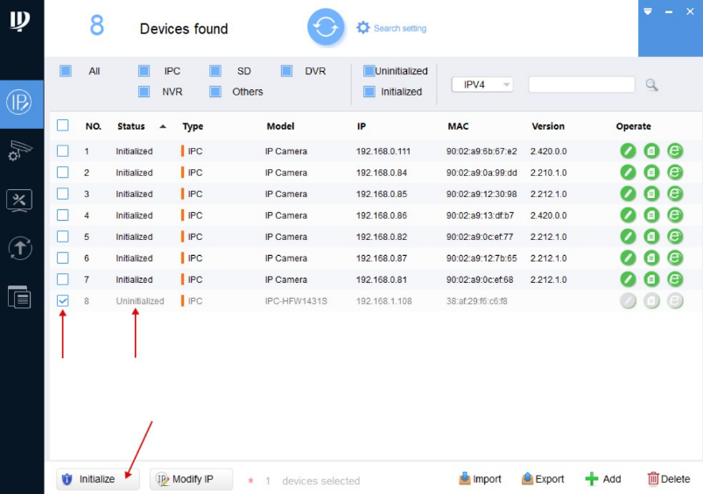

Рисунок 3.1. – Список подключенных камер с отображением их статуса

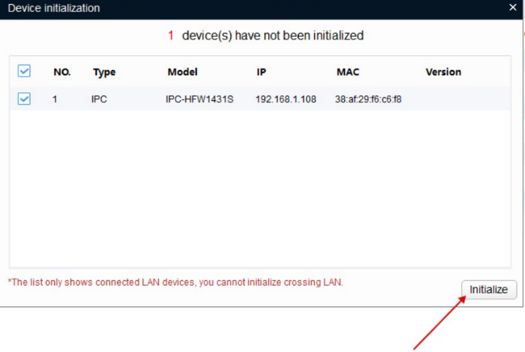

Рисунок 3.2 – Начало инициализации камеры

На следующем этапе необходимо задать пароль, а также адрес электронной почты. После ввода данных надо нажать на кнопку Next. В открывшемся новом окне необходимо поставить галочки напротив пунктов Easy4ip и Auto-check for updates и нажать на Ок и в ещё одном окне нажать на кнопку Finish. На этом шаге этап активации камеры завершен. В списке подключенных камер статус добавленной камеры должен измениться с Uninitialized на Initialized. Дальше необходимо поменять IP адрес камеры под настройки локальной компьютерной сети ЦОД.

Для этого необходимо найти на начальной странице кнопку Search setting как показано на рисунке 3.3.

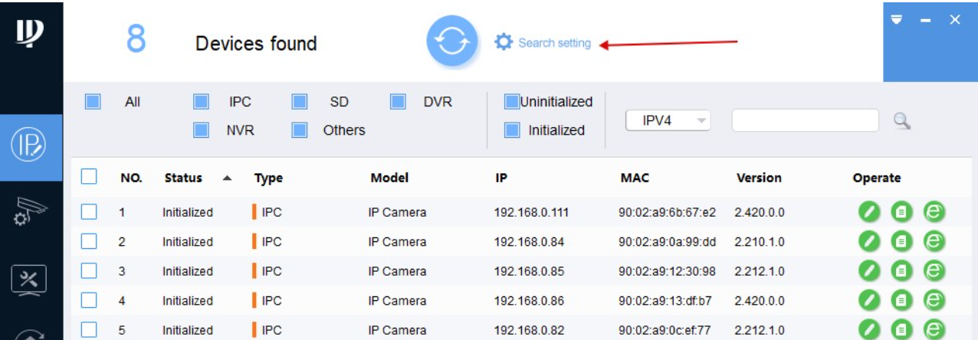

Рисунок 3.3. – Расположение кнопки Search setting на начальной странице

После нажатия открывается новое окно, в котором необходимо указать пароль с этапа активации камеры. Далее напротив камеры надо выбрать значок с изображением карандаша. Эта кнопка предназначена для редактирования сетевых настроек.

В новом окне Modify IP Address есть два варианта: Static - можно указать сетевые параметры вручную и DHCP - автоматическая настройка - рекомендуется при первоначальной настройке. Необходимо выбрать Static и задать адрес IPv4 из таблицы 3.7. Для обновления настроек надо подождать 1-2 минуты. Камера настроена

* + 1. **Настройка сервера для математических вычислений в Linux**

Для работы использования сервера для математических вычислений нужно специализированное программное обеспечение. Среди таких можно выделить следующие ПО:

* MATLAB или Octave: MATLAB — это высокоуровневый язык и интерактивная среда для численных вычислений. GNU Octave — это бесплатный аналог MATLAB, совместимый с большинством сценариев MATLAB.
* Maple: Maple — еще одна система для математических вычислений, предлагающая широкий набор инструментов для анализа, визуализации и решения математических задач.
* TensorFlow или PyTorch: Для вычислений, связанных с машинным обучением и глубоким обучением, TensorFlow и PyTorch представляют собой две популярные библиотеки.
* SageMath: SageMath сочетает в себе множество программ математического ПО (включая R, C, C++, Python и другие) и предоставляет унифицированный интерфейс для работы с математическими структурами и алгоритмами
  + 1. **Настройка пользовательских станций**

Так как все ПК в данной ЛКС работают под ОС Windows 10, то настройка для них следующая.

Рабочие станции подключаются посредством Ethernet. Для настройки администраторских ПК необходимо зайти в панель управления, выбрать раздел «Сеть и Интернет», в разделе «Просмотр состояния сети и задач»

нажать кнопку «Изменение настроек адаптера». В открывшемся окне перейти к настройкам Ethernet, нажать на «IP версии 4», на кнопку свойства и задать в открывшемся окне свойств IP-адрес компьютера, маску подсети и основной шлюз. После успешной настройки изображение красного крестика пропадёт. Данная настройка представлена на рисунке 3.4

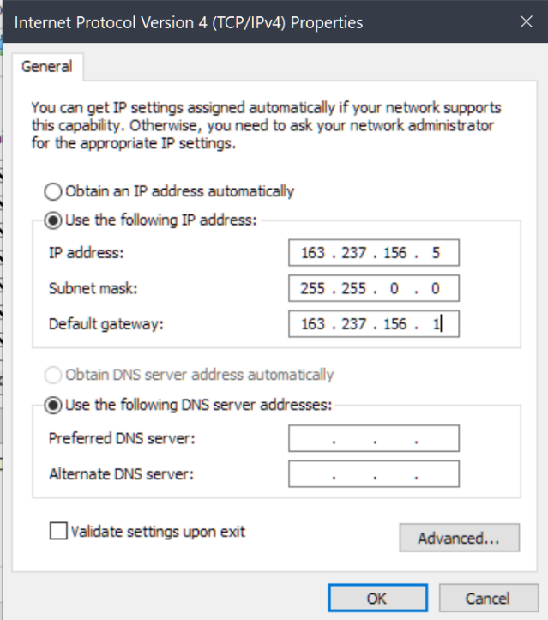Аналогичным образом настраивается и IPv6 адрес. Настройка отображена на рисунке 3.5

Рисунок 3.4 – Окно настройки IPv4 адреса на пользовательской станции

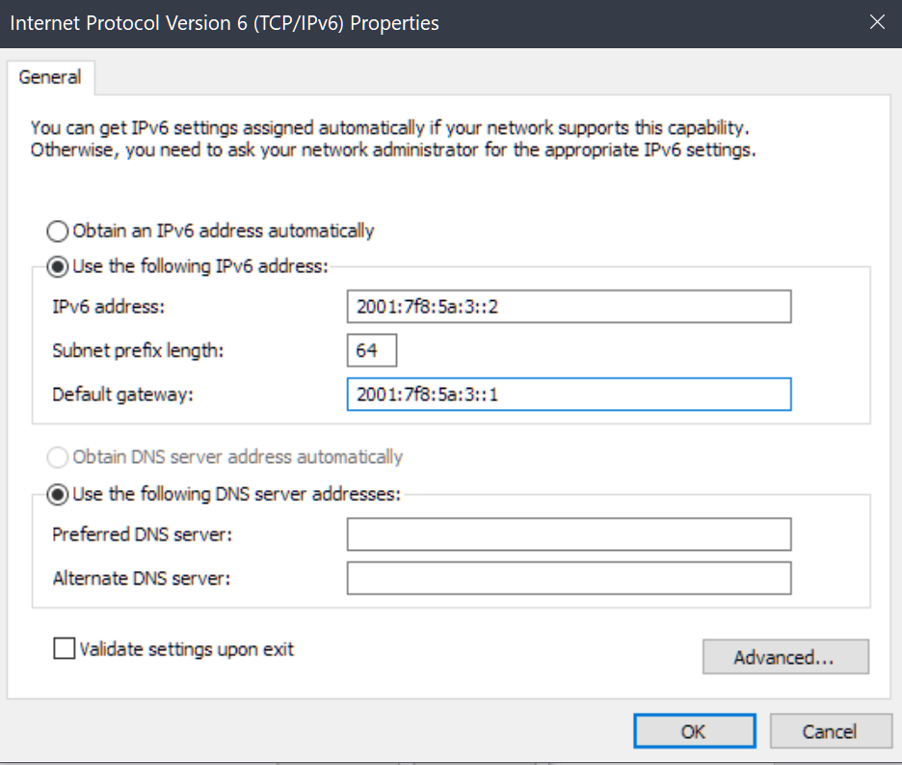

Рисунок 3.4 – Окно настройки IPv6 адреса на пользовательской станции

Остальные рабочие станции настраиваются аналогично.

* + 1. **Настройка точки доступа**

Необходимо подключить точку доступа MikroTik cAP Lite к питанию и сетевым кабелем к маршрутизатору. Для настройки точки доступа потребуется наличие операционной системы RouterOS. Для начала на точке беспроводного доступа создается Bridge:

[admin@MikroTik] /interface bridge

[admin@MikroTik] /interface bridge> add name=

bridge1

После создания моста нужно добавить интерфейсы в этот мост, так же

назначаем на каких портах будет тегированный и нетегированный трафик:

[admin@MikroTik] /interface bridge port

[admin@MikroTik] /interface bridge port> add

bridge=bridge1 interface=ether1

[admin@MikroTik] /interface bridge vlan

[admin@MikroTik] /interface bridge vlan > add

bridge=bridge1 tagged=bridge1 vlan−ids=300

Для настройки беспроводной сети на устройстве MikroTik через командную строку нужно выполнить несколько шагов. В следующих шагах включаем беспроводной интерфейс и настраиваем режим беспроводной сетии:

/interface wireless set [ find default-name=wlan1 ] disabled=no

/interface wireless set [ find default-name=wlan1 ] mode=ap-bridge

Далее надо настроить SSID (имя сети) и настроить профиль безопасности, например, с WPA2-PSK:

/interface wireless set [ find default-name=wlan1 ] ssid=YourSSID

/interface wireless security-profiles

add name="YourSecurityProfile" authentication-types=wpa2-psk mode=dynamic-keys

set [ find default=yes ] supplicant-identity=MikroTik

/interface wireless security-profiles

set [ find name="YourSecurityProfile" ] wpa2-pre-shared-key=YourPassword

/interface wireless set [ find default-name=wlan1 ] security-profile=YourSecurityProfile

Последним шагом необходимо сохранить все примененные изменения для настройки беспроводной точки доступа:

/system backup save name=backup-before-wireless-configuration

# **4 ПРОЕКТИРОВАНИЕ СТРУКТУРНОЙ КАБЕЛЬНОЙ СИСТЕМЫ**

В данном разделе приведено описание выбора кабелей, монтажа и размещения оборудования для ЦОД компании, занимающейся обработкой больших данных (big data). План этажа демонстрирует, как и где будет проложен кабель, где будут установлены сетевые розетки, место подключение камер для системы видеонаблюдения. Также определены две комнаты. В серверной определено положение телекоммуникационного шкафа для хранения сервера и маршрутизатора. План этажа представлен в приложении «В».

4.1 План этажа

Разрабатываемая компьютерная сеть размещается в подвале здания, имеющего вытянутую прямоугольную форму (с соотношением сторон 1:4) с общей площадью 50 квадратных метров. Этот этаж выделен под центр обработки данных. На данном этаже выделено две отдельные комнаты: уборная и серверная. В серверной находится непосредственно сам сервер, маршрутизатор и одна из камер из системы видеонаблюдения ЦОД.

Остальная часть площади занята двумя пользовательскими станциями, необходимыми для работы ЦОД и системы видеонаблюдения.

4.2 Организация структурной кабельной системы

В проектируемой ЛКС кабельная подсистема реализована с помощью прокладки в кабельном коробе витой пары категории 6 вдоль стены на расстоянии 30 см от потолка. Из серверной комнаты кабель прокладывается через поперечные отверстия в стене. В кабельном коробе кабель идёт до соответствующей ему информационной розетки, через которую происходит подключение оконечных устройств к сети. Для внутренней прокладки необходимо 30 метров кабеля. Информационные розетки расположены на стене в непосредственной близости к соответствующим устройствам.

Для подключения устройств к сети необходимо обеспечить доступность устройств к кабелю. Удобно и эстетично организовать доступ позволяет монтаж информационных розеток RJ-45. В качестве такой розетки используется LEGRAND Inspiria.

Камеры системы видеонаблюдения, сервер, точка доступа подключены к маршрутизатору с помощью витой пары. Для доступа в Internet маршрутизатор подключен к провайдеру через оптоволокно.

Точка доступа Wi-Fi размещается в середине помещения под потолком (для более качественного соединения в разных концах помещения).

Для обеспечения требований к физической защите сетевого оборудования было решено разместить маршрутизатор и сервер в телекоммуникационном шкафу в отдельном помещении (в серверной комнате).

Для защиты оборудования от перепадов напряжения в стойках также размещаются источники бесперебойного питания (ИБП), к которым подключается сетевое и серверное оборудование.

Потребление сетевого оборудования в пиковой нагрузке составляет 872 Вт, серверного – 1850Вт.

ИБП для сетевого оборудования и оконечных устройств должно быть разным. Поэтому были выбраны два ИБП : для сетевого оборудования – ИБП Eaton 9130 RM 2000ВА, для серверного оборудования – CyberPower PR6000ELCDRTXL5U. Ниже в таблицах 4.1 и 4.2 приведены сравнительные характеристики.

Таблица 4.1 – Характеристики ИБП Eaton 9130 RM 2000ВА

|  |  |  |  |
| --- | --- | --- | --- |
| Мощность | Номинальное входное напряжение | КПД | Выходные розетки |
| 1800 Вт | 180 — 276 В | 95 % | EC320-C13, IEC320-C19 |

Таблица 4.2 – Характеристики ИБП CyberPower PR6000ELCDRTXL5U

|  |  |  |  |
| --- | --- | --- | --- |
| Мощность | Время автономной работы | Защита линий связи | Номинальное входное напряжение |
| 4500 Вт | 10 мин | RJ-11, RJ-45 | 150 — 300 В |

В качестве шкафа был выбран шкаф Tripp Lite SRWF2U SmartRack: Этот 2U низкопрофильный вертикальный шкаф предназначен для стандартного 19-дюймового оборудования и имеет максимальную грузоподъемность 150 фунтов. Он идеально подходит для мест с ограниченным пространством, обеспечивая безопасность и организацию оборудования.

4.3 Расчет качества покрытия беспроводной сетью

Беспроводная сеть должна обеспечивать подключение 10 устройств и покрывать всю площадь помещений.

Затухание радиоволн в беспрепятственной воздушной среде рассчитывается по упрощенной формуле:

где F – частота сигнала (ГГц), D – расстояние (м).

Учитывая площадь помещения 50 метров квадратных и высоту этажа в 3 метра, то максимальное расстояние до любой точки доступа составляет 7.74 метров. Исходя из этого затухание для используемой частоты 2.4 ГГц составляет:

Так как внутренние стены являются газосиликатными, то наиболее серьёзное препятствие для распространения сигнала представляется в виде одной газосиликатной стены. Исходя из этого, затухание препятствия составляет . Также необходимо учесть возможное затухание за счёт взаимного размещения оборудования .

Учитывая данные факторы, максимальное затухание сигнала в помещениях составляет:

.

С учётом мощности излучения точки доступа, равной 22 дБ, минимальная мощность сигнала в помещении будет равна:

.

Такой показатель сигнала является удовлетворительным, что позволяет воспользоваться точкой доступа с мощностью излучения 22 дБ.

# **ЗАКЛЮЧЕНИЕ**

В рамках выполнения курсового проекта была разработана локальная компьютерная сеть для центра обработки данных компании, занимающейся обработкой больших данных.

Исходя из поставленных задач в ходе выполнения курсового проекта был исследован рынок сетевого оборудования и выбран конкретный производитель.

Для разграничения трафика использовалась технология VLAN. Разграничение производилось по типу подключений, расположению и назначению.

Так как проектировалась коммерческая сеть, то оборудование выбиралось на основании выполняемых функций, ценовой сегмент практически не учитывался.

Для решения запроса заказчика на физическую защиту оборудования был выбран телекоммуникационный шкаф.

Результатами проектирования являются структурная, функциональная схемы, план здания. Обоснование выбора и последовательность настройки всего выбранного сетевого оборудования представлены в пояснительной записке.

К достоинствам спроектированной ЛКС можно отнести гибкость и масштабируемость.

В будущем планируется расширение данной сети для обеспечения потребностей увеличивающегося числа сотрудников.

# СПИСОК ИСПОЛЬЗУЕМЫХ ИСТОЧНИКОВ

[1] IEEE 802.3bz [Электронный доступ]. – Режим доступа: https://ru.wikipedia.org/wiki/IEEE_802.3bz. – Дата доступа: 19.11.2023.

[2] RB2011UiAS-IN [Электронный доступ]. – Режим доступа: https://mikrotik.com/product/RB2011UiAS-IN. – Дата доступа: 19.11.2023.

[3] RBcAPL-2nD-307 [Электронный доступ]. – Режим доступа: https://mikrotik.com/product/RBcAPL-2nD-307. – Дата доступа: 19.11.2023.

[4] Создание VLANs Mikrotik [Электронный доступ]. – Режим доступа: https://wiki.mikrotik.com/wiki/Manual:Basic_VLAN_switching. – Дата доступа: 19.11.2023.

[5] NAT Mikrotik [Электронный доступ]. – Режим доступа: https://wiki.mikrotik.com/wiki/Manual:IP/Firewall/NAT. – Дата доступа: 19.11.2023.

[6] Настройка точки доступа Mikrotik [Электронный доступ]. – Режим доступа: https://demo.mt.lv/webfig/#Quick_Set. – Дата доступа: 19.11.2023.

[7] ГОСТ 31565-2012 [Электронный доступ]. – Режим доступа: <https://stv39.ru/upload/pdf/normativne-dokumenty-po-elektrike/gost-31565-2012.pdf>. – Дата доступа: 19.11.2023.

[8] Как развести интернет-кабель по дому: выбор провода, схема, важные нюансы [Электронный доступ]. – Режим доступа: https://help-wifi.ru/tekh-podderzhka/prokladka-internet-kabelya-v-kvartire/ - Дата доступа: 01.12.2023.

[9] ЦОД: структура, функции и принципы мониторинга инженерной инфраструктуры [Электронный доступ]. – Режим доступа: <https://itglobal.com/ru-by/company/blog/data-center-brief-explanation/> - Дата доступа: 02.12.2023.

[10] Списки IP адресов для страны Беларусь – [Электронный ресурс]. – Электронные данные. – Режим доступа: https://suip.biz/ru/?act=all-country-ip&country=BY&all – Дата доступа: 02.12.2023

[11] Какие есть виды и категории кабеля "витая пара"? – [Электронный ресурс]. – Электронные данные. – Режим доступа: <https://cable911.ru/faq/14_kakie_est_vidy_i_kategorii_kabelya_vitaya_para/> - Дата доступа 03.12.2023

# **ПРИЛОЖЕНИЕ А**

(Обязательное)

Схема СКС структурная

# **ПРИЛОЖЕНИЕ Б**

(Обязательное)

Схема СКС функциональная

# **ПРИЛОЖЕНИЕ В**

(Обязательное)

Схема СКС. План этажа

# **ПРИЛОЖЕНИЕ Г**

(Обязательное)

Перечень оборудования

# **ПРИЛОЖЕНИЕ Д**

(Обязательное)

Ведомость документов